新东方掌上学习平台
安装使用说明（扫码下载版）

安装及使用流程：下载 → 注册及登录 → 订阅课程

- 下载
1、安卓应用商店 、苹果App store搜索“新东方掌学”
2、扫码，打开链接，跳转至右图页面，选择安装版本并下载。
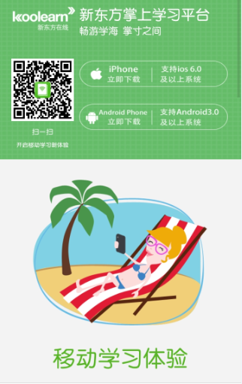

二、注册及登录
1、安装完成后，进入登录页面， 首次登录， 需先注册账号。请点击页面右下角的“注册账号”。
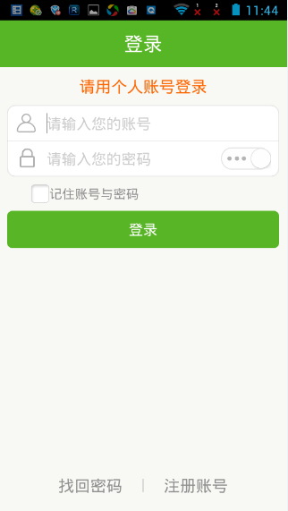
2、进入公共账号登录页面，请输入图书馆公共账号（ustszx）和密码（123），点击登录。
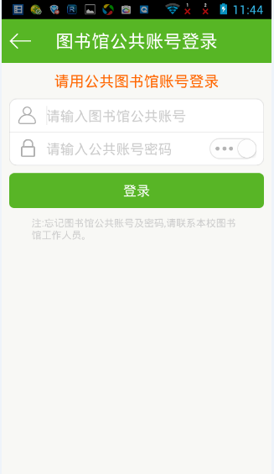

3、进入注册个人账号页面。输入希望注册的用户名、手机号、密码。点击注册。
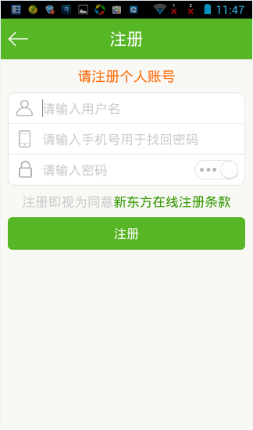
备注：
1）由于用户数量较大，用户名偶尔会有起重复的情况，为避免此类情况，请给自己起个有个性的名字吧：）
2）如果提示“该手机号已经被注册”，说明您的手机号之前已经注册成为了“新东方在线”的用户。请换一个手机号码注册，作为找回密码之用。
4、点击注册后，手机将获取验证码，输入验证码并提交。
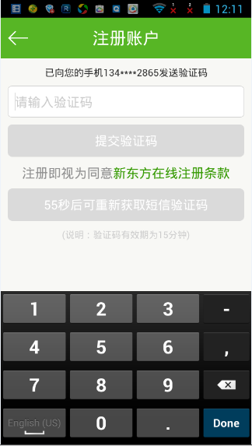
5、注册成功，进入首页， 开启移动学习之旅。


★ 今后便可使用个人账号及密码登录，选择“记住账号与密码”，下次进入App时，无需再输入用户名与密码，自动登录。
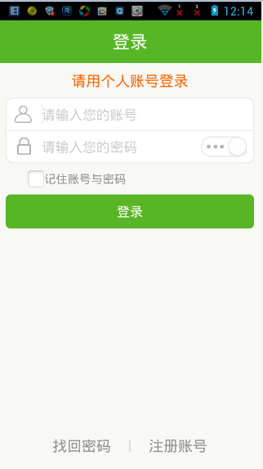

三 、订阅课程
1、在首页中点击进入“订阅空间”， 选择要订阅的模块和课程。
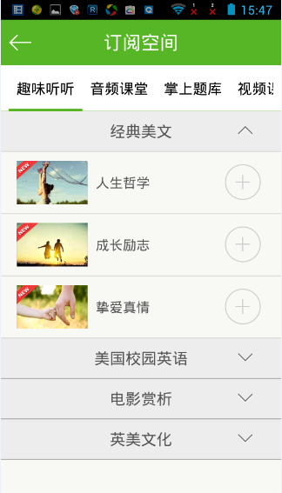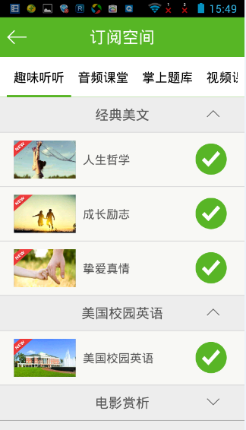
2、返回首页，在“我的订阅”下点击相应模块，便可进入已经订阅的课程内容，开始学习。


